平成２０年度

敬 老 会 の し お り



ひにち ： 平成２０年９月15日(月)…敬老の日

じかん ： 午前１１時 ～ 午後２時


ところ ： 金杉会館（金杉３－２－１７）


金 杉 町 会

金杉町会 敬 老 会 次 第

１．開会のことば
２．町会長挨拶
来賓のご紹介
３. 来賓の祝辞 ご 来 賓 各 位
４．敬老記念品の贈呈
５．乾 杯
６．歓 談
７．アトラクション
８．閉会のことば



祝 賀
平成２０年度 敬老会員の方（７０歳以上）
男 性 ７４名
女 性 ９７名
合 計 １７１名
〈年齢構成〉 ９０歳以上・・・・・・・１１名
８０歳～８９歳・・・・５３名
７０歳～７９歳・・・１０７名
米寿・・・・４名 （敬称略）
菊地林（４班） 植田さと（６班）
夏加秀之助（１０班） 米井暉次（１１班）
喜寿・・・７名
斎藤彌一（１班） 斎藤江美（１班） 遠藤フサ（２班）
石井菊次郎（６班） 荒巻幸吉（７班） 瀧口藤江（９班）
石井勝正（１２班）
古希・・・９名
竹之内功（２班） 遠藤厚子（２班） 村越節子（２班）
上甲有繪（２班） 斎藤勝彦（５班） 松本康秀（９班）
津田せき子（10班） 川見光政（11班） 武藤サト子（12班）

アトラクション
＜ みんなで歌おう日本の歌 ＞吉野真紀子様、鶴 治美様
＜ 講 談 ＞ 神田翠月様
＜ 舞 踊 ＞ 藤乃藤菊様（北野洋子先生）、野菊会様
①『三味でダンスを』 ②『土佐の女節』
③『人生一路』 ④『女心』
⑤『きよしのズンドコ』

〔プロフィール〕 （出演順）
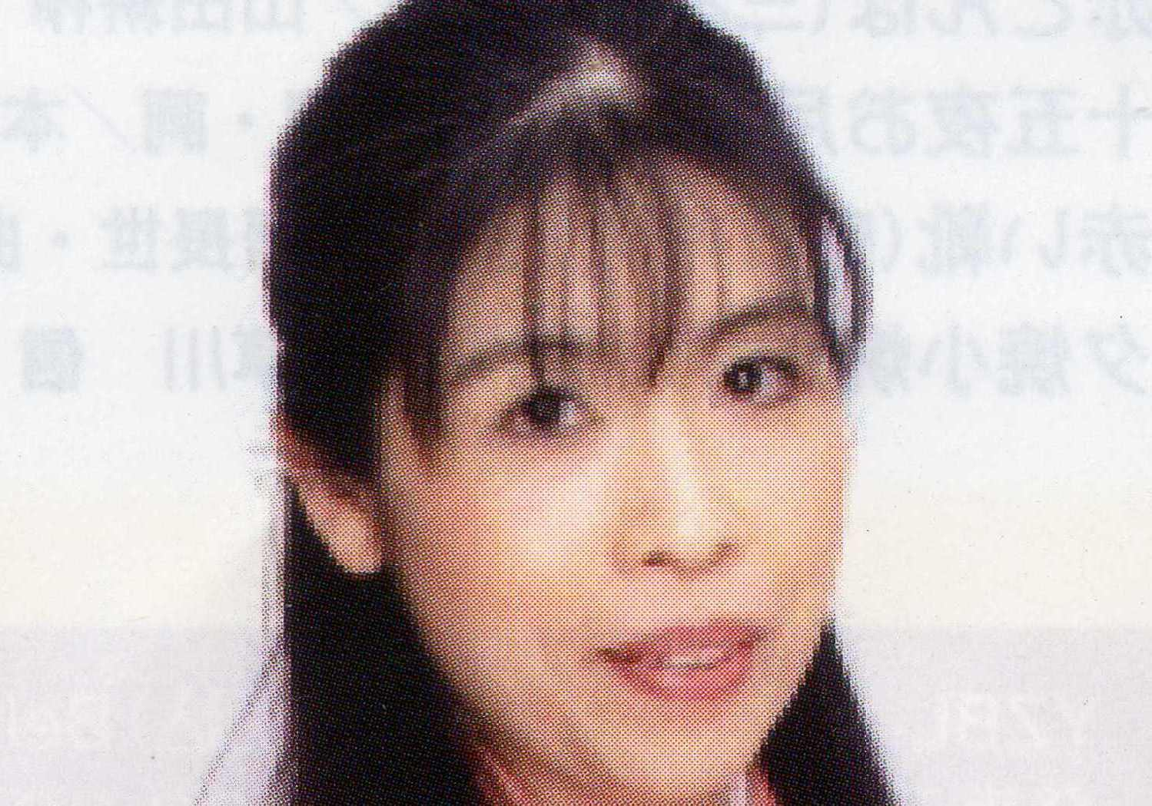
・吉野真紀子様
武蔵野音楽大学卒業。日本オペラ振興会オペラ歌手育成部修了。藤原歌劇団新人演奏会でソロデビュー。藤原歌劇団準団員。
２０００年に「故郷」「赤とんぼ」「夕焼け小やけ」等、先人たちが残してくれた名曲を次世代に歌い継ぐため混声ア・カペラ（無伴奏）三重唱のユニット「ももたらう」を結成。これまで東京博物館、横浜人形の家、幼稚園、保育園、企業、各種パーティ、公共施設等でコンサートを行い好評を博す。レパートリーは１００曲以上。混声のア・カペラ三重唱は非常に珍しく、透明感のあるハーモニーの美しさには定評がある。２００８年８月にデビューＣＤ「ふじの山/夕焼け小やけ～唱歌・童謡を歌う」を発売。
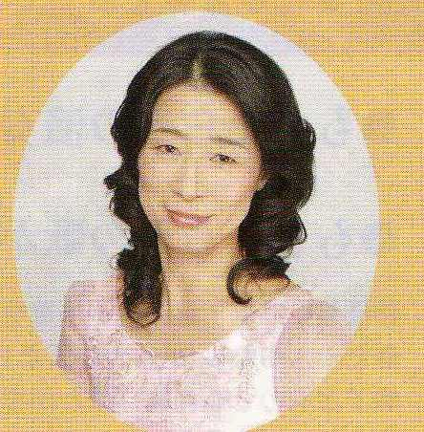
・鶴 治美様
武蔵野音楽大学ピアノ科卒。ピアニスト。千葉県を中心に東京、神奈川、茨城、群馬等各地でコンサート活動を展開すると同時に合唱の指導や伴奏にも力を入れている。


・神田翠月様
静岡県浜松市出身
昭和43年 田辺一鶴師に入門。
田辺小鶴で初高座、女流講談師第一号となる。
昭和46年 二ツ目となる。
昭和51年 真打昇進。神田山陽門下に移り神田翠月と改名、現在に至る。
役職 講談協会常任理事。
＊読み物
世話物・人情話・武芸物・怪談物・毒婦伝等のほか多数あり。現在は本牧亭、お江戸日本橋亭、上野広小路亭、国立演芸場、木馬亭に常時出演中。
＊その他の活動
講演・歴史ガイド・ファミレス『ガスト』でデジタル紙芝居のナレーターを担当。『鼠の嫁入り』『赤ずきん』など。
里の秋

静かな静かな 里の秋
お背戸に木の実の
落ちる夜は
ああ 母さんとただ二人
栗のみ 煮てます
いろりばた

明るい明るい 星の夜
鳴き鳴き夜鴨の 渡る夜は
ああ 父さんのあの笑顔
栗の実 食べては 思い出す

さよならさよなら 椰子の島
お舟にゆられて 帰られる
ああ父さんよ 御無事でと
今夜も 母さんと 祈ります

隣組
とんとん とんからりと隣組
格子を開ければ顔なじみ
廻して頂戴 回覧板
知らせられたり 知らせたり

とんとん とんからりと隣組
あれこれ面倒 味噌醤油
ご飯の炊き方 垣根越し
教えられたり 教えたり

とんとん とんからりと隣組
地震や雷 火事どろぼう
互いに役立つ 用心棒
助けられたり 助けたり

とんとん とんからりと隣組
何軒あろうと ひと所帯
こころは一つの 屋根の月
まとめられたり 纏めたり
高校三年生
赤い夕陽が 校舎を染めて
楡の木陰に 弾む声
ああ 高校三年生 ぼくら
離れ離れに なろうとも
クラス仲間は いつまでも

泣いた日もある 怨んだ事も
思い出すだろ なつかしく
ああ 高校三年生 ぼくら
フォークダンスの
手をとれば
甘く匂うよ 黒髪が

残り少ない 日数を胸に
夢がはばたく 遠い空
ああ 高校三年生 ぼくら
道はそれぞれ 別れても
越えて歌おう この歌を

故 郷

うさぎ追いし かの山
小鮒釣りし かの川
夢は今も めぐりて
忘れがたき 故郷

如何にいます 父母
恙なしや 友がき
雨に風に つけても
思い出ずる 故郷

志を はたして
いつの日にか 帰らん
山は青き 故郷
水は清き 故郷

バラが咲いた
バラが咲いた バラが咲いた 真っ赤なバラが
淋しかった ぼくの庭に バラが咲いた
たったひとつ 咲いたバラ 小さなバラで
淋しかった ぼくの庭が 明るくなった
バラよ バラよ 小さなバラ
そのままで そこに咲いてておくれ

バラが咲いた バラが咲いた 真っ赤なバラが
淋しかった ぼくの庭が 明るくなった
バラが散った バラが散った いつの間にか
ぼくの庭は 前のように 淋しくなった
ぼくの庭の バラは散って しまったけれど
淋しかった ぼくの心に バラが咲いた
バラよ バラよ 心のバラ いつまでも
ここで咲いてておくれ

バラが咲いた バラが咲いたぼくの心に
いつまでも 散らない 真っ赤なばらが

